**ĐỀ 5 LỚP 7 TỪ THỨ HAI ĐẾN THỨ HAI 2015**

**Bài 1 (2 điểm).**

Cho . CMR : a/ . b/ .

**Bài 2 (2 điểm).**



**Bài 3 (2 điểm).**

Cho a,b,c là các số dương . CMR : M =  không phải là số tự nhiên.

**Bài 4 (2 điểm).**

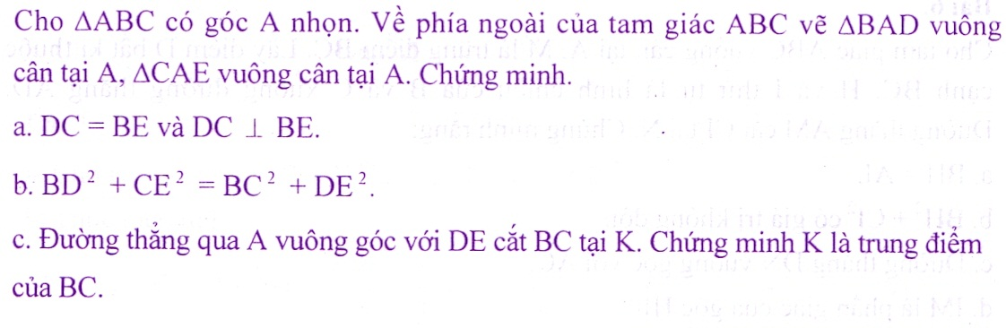

**Bài 5 (2 điểm).** Cho tam giác ABC ,dựng các tam giác đều ABD và ACE ra ngoài tam giác ABC. Dựng tia Dx // AE, tia Ey // AD , Dx cắt Ey tại O. Chứng minh tam giác OBC đều.

.........................................................................

**Chúc các em thành công !**